GENTIA
MANUAL DE CAPACITACIÓN · CAP-19

Soporte, incidencias y continuidad operativa
Guía operativa paso a paso para ejecutar el proceso de forma controlada y auditable en GENTIA ERP.
Audiencia | Todos los usuarios, mesa de ayuda, administradores funcionales y responsables técnicos
Versión | 1.0
Fecha | 28 de octubre de 2026
Ambiente | Capacitación / Pruebas
Clasificación | Uso interno
Las imágenes utilizan datos ficticios de capacitación. No contienen credenciales ni información productiva.

CAP-19 · Manual de Soporte, incidencias y continuidad operativa
Contenido
- Objetivo y alcance
- Prerrequisitos
- Ruta de acceso
- Flujo general
- Procedimiento paso a paso
- Controles clave
- Errores frecuentes
- Ejercicio práctico
- Checklist de validación

1. Objetivo y alcance
Objetivo | Diagnosticar incidencias de forma segura, distinguir configuración de falla técnica, recopilar evidencia útil y restablecer el servicio sin duplicar transacciones ni exponer datos sensibles.
Audiencia | Todos los usuarios, mesa de ayuda, administradores funcionales y responsables técnicos
Alcance | Configuración, operación, controles, excepciones, evidencia y validación del tema Soporte, incidencias y continuidad operativa.
Regla de seguridad: confirme siempre la empresa activa, el rol activo y el período antes de guardar una operación. Nunca comparta contraseñas, enlaces de recuperación ni secretos técnicos.

2. Prerrequisitos
- Canal oficial de soporte y niveles de severidad definidos.
- Correo, usuario, empresa, rol y módulo afectados identificados.
- Conocimiento de los responsables funcionales por proceso.
- Acceso a la actividad, auditoría y estado del sistema según el rol.

3. Ruta de acceso
- /
- Seguridad > Sesiones y actividad
- /audit-change-report.html
- Acciones Auditoría y Reintentar
- Centro interno de soporte

4. Flujo general
- Proteger
- Clasificar
- Reproducir
- Verificar contexto
- Capturar evidencia
- Contener
- Escalar
- Validar
- Cerrar
5. Procedimiento paso a paso
1

Proteger la información
Nunca envíe contraseñas, claves de servicio, tokens, cadenas de conexión ni datos bancarios completos. Oculte datos personales que no sean necesarios para investigar.
Verifique: La evidencia no contiene secretos ni información fuera del caso.
2

Clasificar la severidad
Determine si el caso bloquea toda la aplicación, un proceso crítico, un usuario o una función no crítica. Registre impacto, cantidad de usuarios y plazo operativo.
Verifique: La prioridad se basa en impacto y urgencia, no solo en quién reporta.
3

Registrar el contexto
Anote URL, ambiente, fecha y hora con zona horaria, usuario, subsidiaria activa, rol, módulo, documento y acción ejecutada.
Verifique: Otra persona puede recrear el mismo contexto sin pedir datos básicos.
4

Reproducir de forma controlada
Repita una vez la operación con los mismos filtros y anote el mensaje exacto. No pulse Guardar o Importar repetidamente cuando el estado sea incierto.
Verifique: Se confirma si el caso es consistente, intermitente o ya se resolvió.
5

Revisar empresa, rol y permisos
Confirme Empresa activa, Rol activo y permiso de Ver/Crear/Editar/Eliminar. Un mensaje de acceso denegado no se corrige desactivando políticas de seguridad.
Verifique: El usuario tiene únicamente el permiso necesario para su tarea.
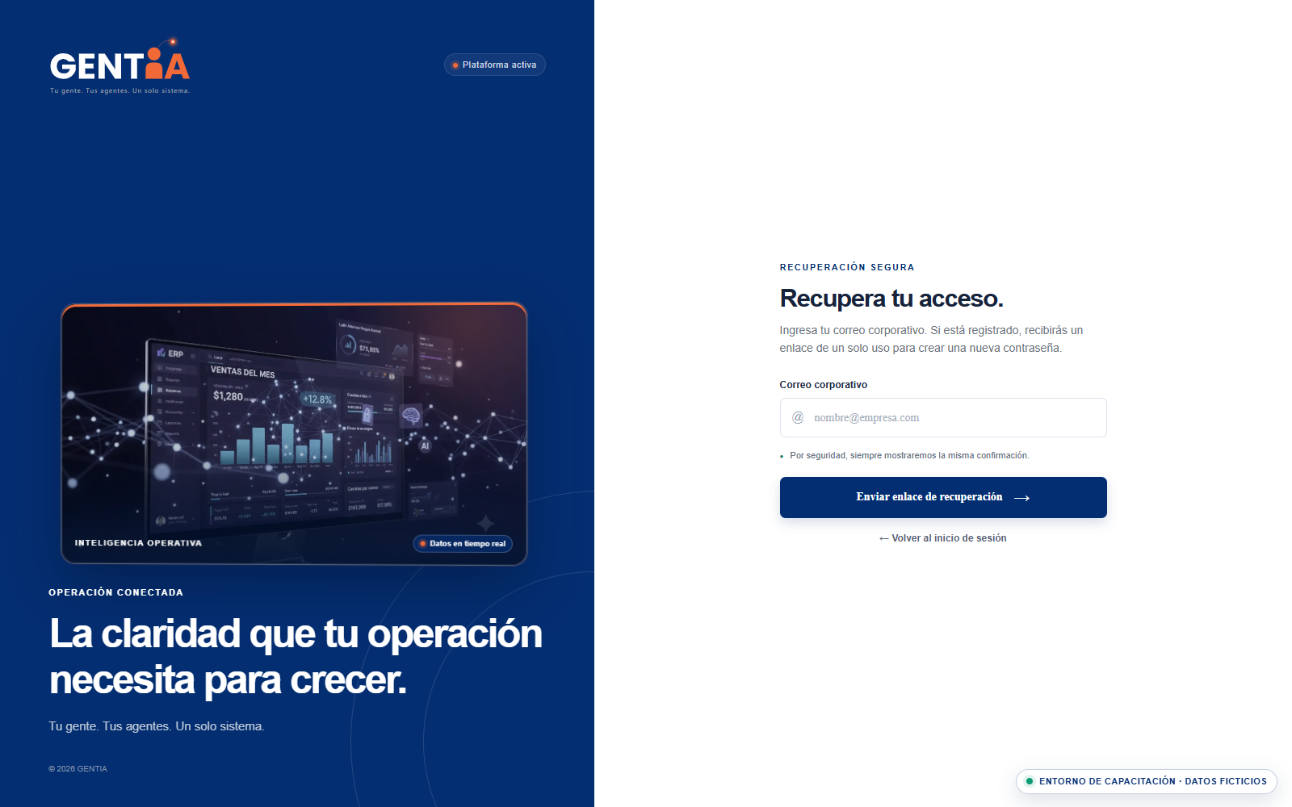Figura 1. Recuperación segura de contraseña
6

Validar datos y configuración
Revise campos obligatorios, período abierto, catálogos activos, cuentas, dimensiones, tasa de cambio, secuencia y aprobadores. Compare con una operación exitosa del mismo tipo.
Verifique: Se identifica si la causa es dato, configuración o tecnología.
7

Capturar evidencia útil
Tome una captura completa con encabezado, filtros y mensaje; copie el texto del error; registre identificadores y pasos. No recorte información que explique el contexto.
Verifique: El ticket contiene pasos, esperado, obtenido y evidencia legible.
8

Atender fallas de conexión
Si localhost o producción rechaza la conexión, verifique la URL y el estado del servicio. No cambie firewall, DNS ni variables productivas sin autorización.
Verifique: Se determina si el problema es local, de red o del servidor.
9

Atender tiempos de espera
Ante canceling statement due to statement timeout, reduzca filtros y confirme si la operación pudo completarse. En importaciones o contabilizaciones, busque el lote antes de reintentar.
Verifique: No se crea un segundo lote ni una transacción duplicada.
10

Atender errores de correo o autenticación
Verifique que la administración de usuarios, URL de producción y proveedor de correo estén configurados. Use recuperación de contraseña; nunca solicite la contraseña actual.
Verifique: El usuario recibe un enlace seguro y de un solo uso o una explicación accionable.
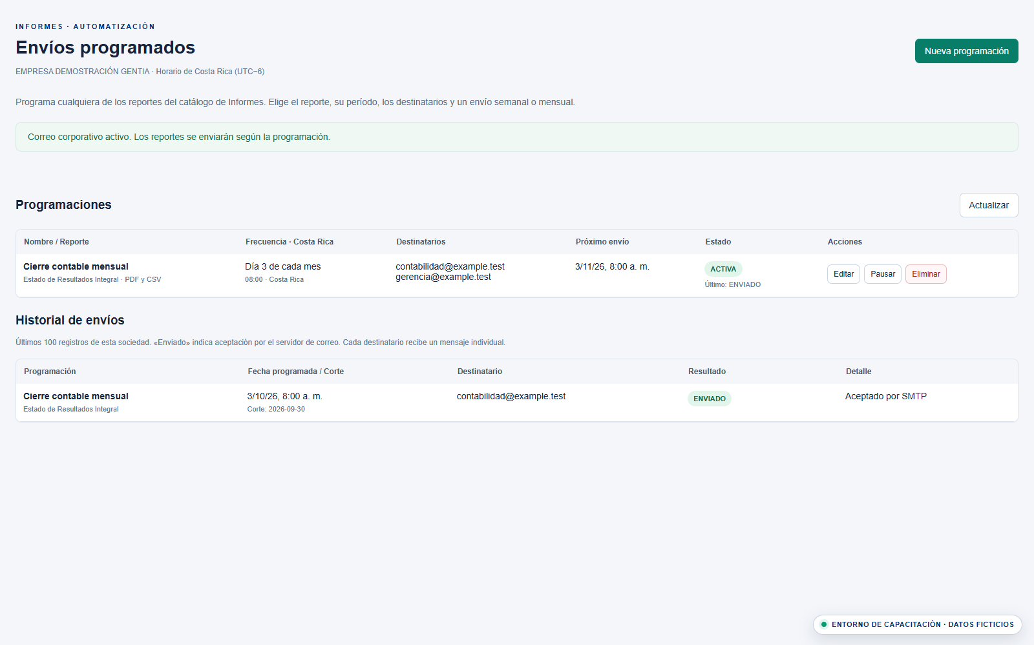Figura 2. Programación y continuidad de reportes
11

Aplicar contención segura
Si existe riesgo de duplicación o impacto contable, suspenda esa operación, informe a los responsables y permita otros procesos no afectados. No elimine datos para ocultar el síntoma.
Verifique: El impacto queda limitado sin perder evidencia.
12

Escalar con información completa
Asigne el caso a soporte funcional, técnico, base de datos o proveedor externo según la causa. Incluya severidad, contexto, evidencia, consultas realizadas y resultado.
Verifique: El receptor puede iniciar el diagnóstico sin devolver el ticket por información faltante.
13

Validar la corrección
Repita el escenario en ambiente autorizado, revise impacto contable y auditoría y confirme con el usuario. Para fallas críticas, ejecute pruebas de regresión relacionadas.
Verifique: La función opera y no se introdujo una diferencia contable o de seguridad.
14

Cerrar y prevenir
Documente causa raíz, solución, versión, evidencia y acción preventiva. Actualice el conocimiento o la capacitación cuando el caso pueda repetirse.
Verifique: El ticket tiene aceptación del usuario y una medida preventiva verificable.

6. Controles clave
- Nunca compartir secretos ni credenciales en tickets o capturas.
- Severidad definida por impacto y urgencia.
- Contexto completo: ambiente, hora, empresa, rol, módulo y documento.
- No repetir operaciones de resultado incierto sin verificar el estado.
- No desactivar controles de seguridad para resolver permisos.
- Correcciones contables y técnicas probadas antes de producción.
- Causa raíz y prevención documentadas al cerrar.

7. Errores frecuentes y solución
Situación | Acción recomendada
ERR_CONNECTION_REFUSED  Causa: El servidor no está iniciado, la URL es incorrecta o existe un bloqueo de red. | Confirme URL y estado del servicio; escale con hora, ambiente y resultado de la verificación.
No fue posible conectar con Supabase  Causa: Red, credenciales de aplicación, límites o servicio no disponible. | Verifique estado y configuración del servidor sin exponer claves; no pegue service-role en el ticket.
canceling statement due to statement timeout  Causa: Consulta o transacción supera el límite configurado. | Reduzca alcance, confirme si terminó y escale el identificador para optimización o proceso asíncrono.
El rol activo no tiene permiso  Causa: Falta asignación o se eligió otro rol/empresa. | Revise la matriz de acceso y asigne solo el permiso requerido.
Recurso no encontrado  Causa: Ruta, endpoint o registro no existe en el contexto seleccionado. | Confirme URL, identificador, empresa y despliegue; adjunte la solicitud fallida sin sus tokens.
No existe un flujo de aprobación activo  Causa: No hay regla o aprobador compatible con el documento. | Revise tipo de tercero, departamento, centro de costos y aprobadores por defecto antes de escalar.

8. Ejercicio práctico

Simulación de incidente crítico
Una importación muestra tiempo de espera y no se sabe si el lote fue contabilizado.
- Clasificar severidad
- Registrar contexto
- No reintentar
- Buscar lote y auditoría
- Capturar evidencia
- Contener
- Escalar al responsable
- Validar la corrección
- Cerrar con causa raíz

Resultado esperado
Se confirma el estado sin duplicar asientos y el ticket queda completo, seguro y reutilizable como conocimiento.

9. Checklist de validación
- Sin secretos
- Severidad
- Fecha/hora/zona
- Ambiente
- Empresa y rol
- Módulo/documento
- Pasos reproducibles
- Mensaje exacto
- Evidencia completa
- Estado verificado
- Responsable
- Validación
- Causa raíz
- Prevención
GENTIA ERP · CAP-19 · Versión 1.0 · 28 de octubre de 2026

